
دانشگاه علوم پزشکی و خدمات بهداشتی درمانی قزوین
بیمارستان رحیمیان
پنومونی یا ذات الریه در اطفال
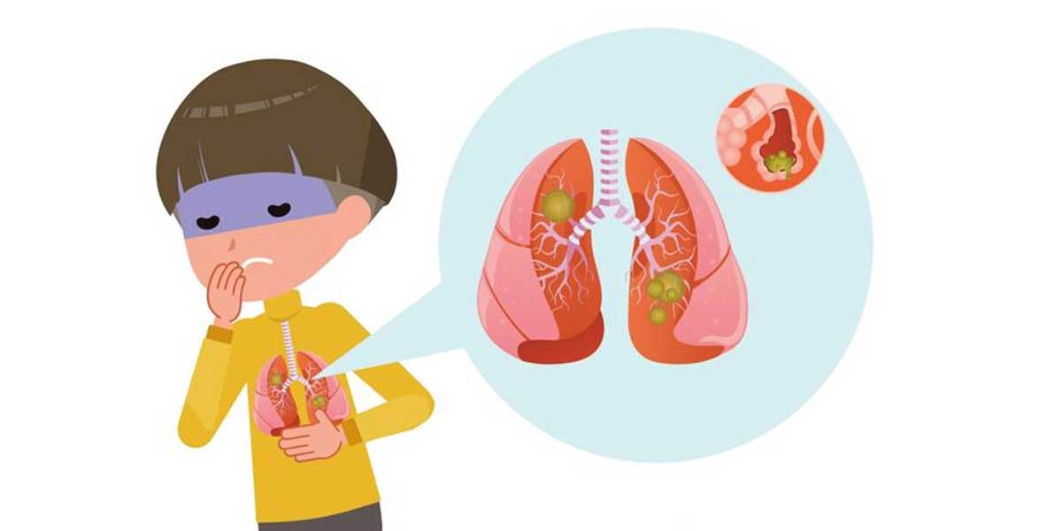
واحد آموزش به بیمار و ارتقای سلامت
تحت نظارت سرکار خانم دکتر مافی
خردادماه سال 1405

به علت استعداد ابتلای این کودکان به بیماری از بردن آنها به اماکن عمومی و تماس با افراد مبتلا به عفونت تنفسی اجتناب کنید.
آنتی بیوتیک تجویز شده توسط پزشک را به میزان تجویز شده مصرف کنید حتی اگر علائم کودکتان برطرف شده باشد.
مراقبت در منزل
آنتی بیوتیک ها را دقیقاً تکمیل دوره دارو: سر وقت و تا آخرین دانه مصرف کنید.
هیدراتاسیون:
به کودک مایعات فراوان (آب، سوپ، آبمیوه طبیعی) بدهید تا ترشحات ریه رقیق شود.
استراحت:
محیطی آرام و بدون دود سیگار برای کودک فراهم کنید.
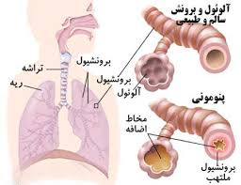
علائم هشدار (مراجعه فوری به اورژانس(:
- تند شدن ضربان قلب و تنفس.
- فرو رفتن قفسه سینه هنگام نفس کشیدن (تیر کشیدن زیر دنده ها(.
- کبودی لب ها یا ناخن ها.
- ناتوانی در نوشیدن مایعات یا بیقراری شدید.
آموزش حین ترخیص:
- آموزش معیارهای ایمنی به بیمارانی که در منزل از اکسیژن استفاده می کند.
- پرهیز از قرار گرفتن در معرض دود سیگار دیگران و اسفند
- تزریق واکسن پنوموکوک به مبتلایان به عفونت حاد ریوی ممنوع می باشد.
- آموزش شستن مکرر دست ها
- استفاده از دستمال و ماسک برای کنترل عفونت

در صورت داشتن سوال در منزل، از ساعت 14-8 با شماره تلفن همراه پرستار پیگیر 09960696852 تماس بگیرید.
(همه روزه به غیر از ایام تعطیل)

6
1
5
- وضعیت مناسب برای کودکان شیرخوار مبتلا به صورت نیمه نشسته توصیه می شود.
- بهتر است کودک جهت تخلیه ترشحات به طرف غیر مبتلا بخوابد. (پنومونی یک طرفه(.
- در صورت بروز تب تن شویه با آب ولرم داده شود و از استامینوفن یا ضد تب های دیگر طبق نظر پزشک استفاده کنید و از مصرف آسپرین خودداری کنید.
- مایعات فراوان استفاده کرده که سبب رقیق شدن ترشحات می شود و از طرفی آب بدن بیمار که در اثر تب، تعریق، تنگی نفس از دست رفته جبران می شود.
- حتی الامکان بخور بالای سر کودک روشن باشد در غیر این صورت به نحوی رطوبت اتاق را تامین نمایید. به استراحت فرزندتان توجه کنید زیاد خسته نشود زیرا فعالیت و بازی زیاد باعث تشدید علائم بیماری می شود و آرامش جسمی و روانی کودک خود را تامین نمائید.
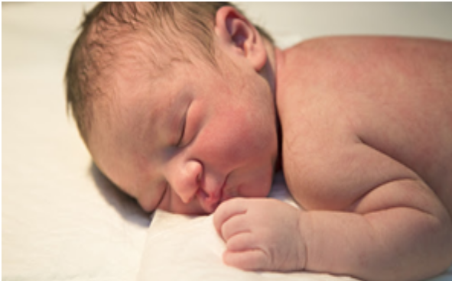

پنومونی:
التهاب بافت ریه که یک یا دو طرف ریه را درگیر می کند، پنومونی نامیده می شود و معمولا بر اثر عفونت ایجاد می شود. عفونت ریه ممکن است در اثر میکروارگانیسم های مختلفی شامل ویروس، باکتری، قارچ، استنشاق مواد شیمیایی مانند بخار های سمی یا مواد حساسیت زا ایجاد شود.
عفونت ریه بیماری شایعی است و این بیماری به خصوص در افراد مسن و کودکان کم سن خطرناک است. در اثر آسپیراسیون یا استفراغ بخشی از محتویات معده، جسم خارجی وارد ریه ها شده و باعث التهاب ریه ها می شود.
نقص آناتومیکی (لب شکری)، بیماری های مادرزادی قلب، ریفلاکس، کم خونی، واکنش های ناشی از دارو و پرتودرمانی موجب التهاب ریه می شود.
علائم ممکن است به صورت ضعیف یا شدید تظاهر کند.
در 3 درصد بیماران مبتلا به پنومونی ویروسی احتمال رشد عوامل بیماری زای باکتریایی نیز وجود دارد.
روند بهبودی در نوع ویروسی مناسب است. معمولا چند روز پس از یک عفونت دستگاه تنفسی فوقانی علائم به صورت سرفه، بی حالی، تب خفیف، سرفه های خلط دار و افزایش تعداد تنفس و ناله کردن ظاهر می شود.
درمان:
به صورت تسکین علامت و برطرف کردن عامل عفونت می باشد. اکسیژن مرطوب، فیزیوتراپی قفسه سینه، مصرف مایعات، کنترل تب در بیماران مبتلا به پنومونی باکتریایی آنتی بیوتیک توسط پزشک تجویز می شود.
توصیه ها:
در صورت بروز موارد زیر حتما با پزشک خود مشورت کنید:
- افزایش تعداد تنفس و عمق آن و وجود صداهای تنفسی به صورت خرخر و خس خس و یا صداهای خشن و پرش پره های بینی
- رنگ پریدگی، کبود شدن لب ها و ناخن ها و مخاط دهان
- تنگی نفس، بی قراری و تحرک پذیری
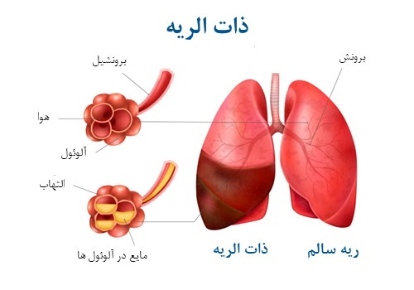

3
4
2
4
3
2

